Лабораторная работа №1

Система контроля версий Git

Аникин Константин Сергеевич

Содержание

# 1 Цель работы

Вспомнить правила работы с GitHub и Markdown, установить необходимый софт, сделать отчёт об отчёте и загрузить его на гит.

# 2 Задание

Сделайте отчёт по предыдущей лабораторной работе в формате Markdown в 3 форматах: pdf, docx и md (в архиве, поскольку он должен содержать скриншоты, Makefile и т.д.).

# 3 Теоретическое введение

В табл. 1 приведено краткое описание базовых команд работы с git.

Table 1: Описание базовых команд git

| Имя каталога | Описание каталога |
| --- | --- |
| init | Создание нового локального репозитория |
| clone | Создание рабочей копии репозитория |
| add | Добавление одного или нескольких файлов в рабочую копию репозитория |
| commit | Коммит файлов, которые были добавилены с помощью git add, а также коммит любых файлов, которые вы изменили с тех пор |
| push | Отправка изменений в ветку master вашего удаленного репозитория |
| status | Список файлов, которые вы изменили, и тех, которые вам еще нужно добавить или отправить |
| branch | Список всех веток в вашем репо, а также информация о том, в какой ветке вы сейчас находитесь. |
| pull | Извлечение и объединение изменений на удаленном сервере с вашим рабочим каталогом |

Более подробно о git см. в [1].

# 4 Выполнение лабораторной работы

В начале необходимо было установить утилиты make, git, pandoc и texlive, что было сделано за кадром (рис. ??).

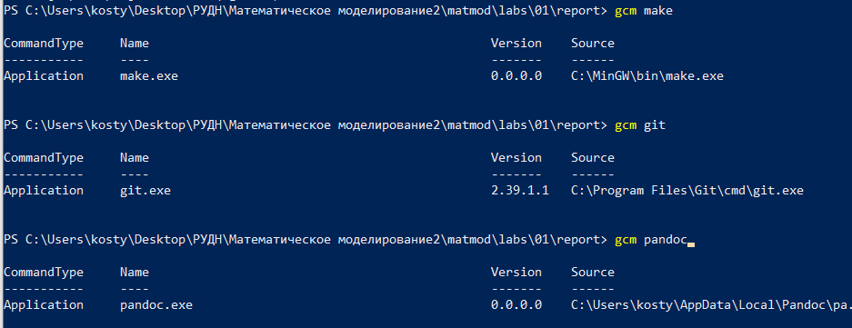

Установка необходимого софта

Затем необходимо было скопировать репозиторий лектора на свой профиль в гите и на свой компьютер (рис. ??).

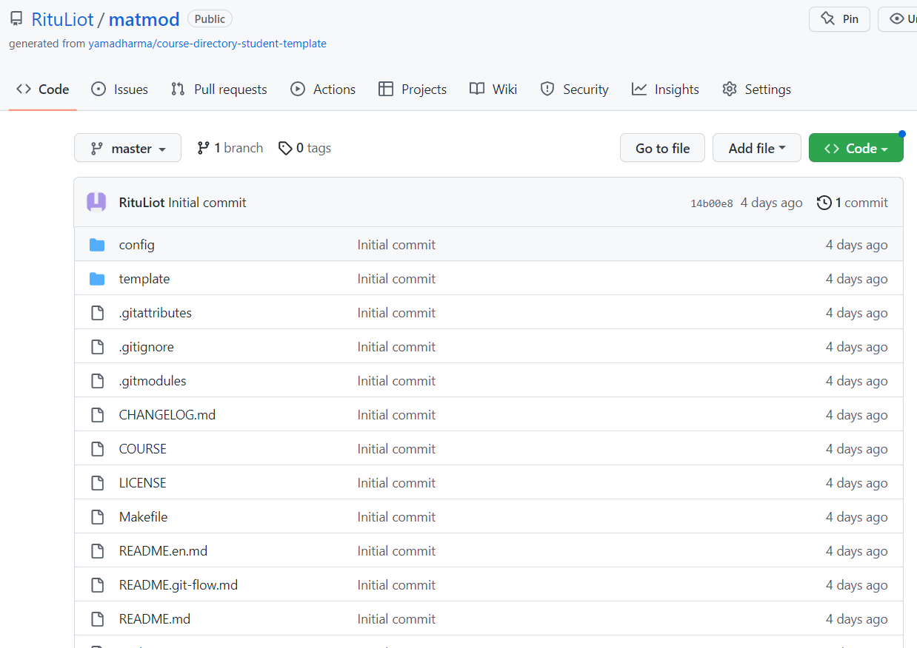

Копирование рабочего репозитория

Затем необходимо было воспользоваться makefile для создания структуры папок, однако, в силу работы на виндоус, этого сделано не было, а поскольку семинарист разрешил создать это дело ручками, ручками и было сделано (рис. ??).

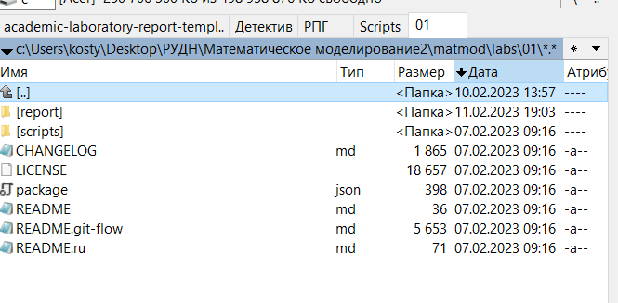

Создание рабочего пространства

Далее необходимо было создать отчёт о работе, чем я сейчас и занимаюсь (рис. ??).

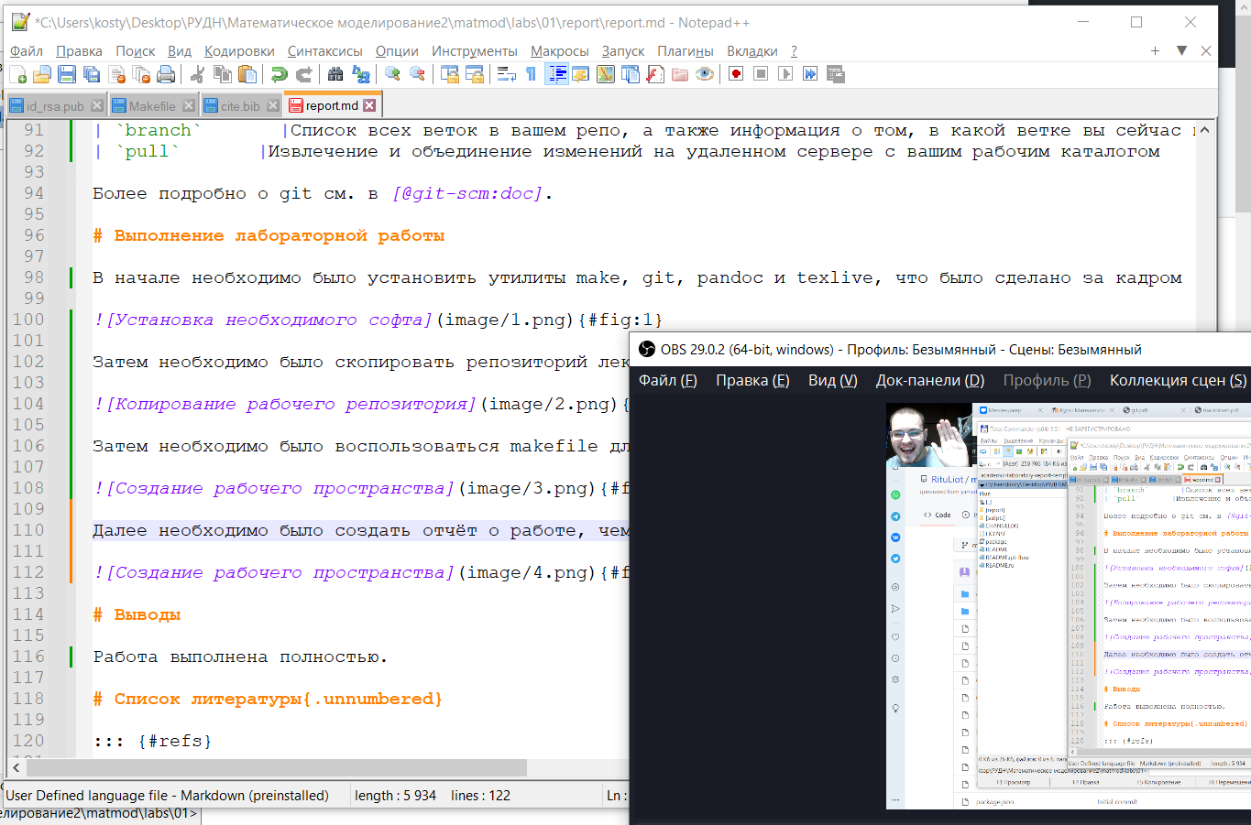

Создание отчёта

Под конец нужно залить отчёт на гит, что, после установки моего аккаунта как главного, я сделаю в ближайшем будущем (рис. ??).

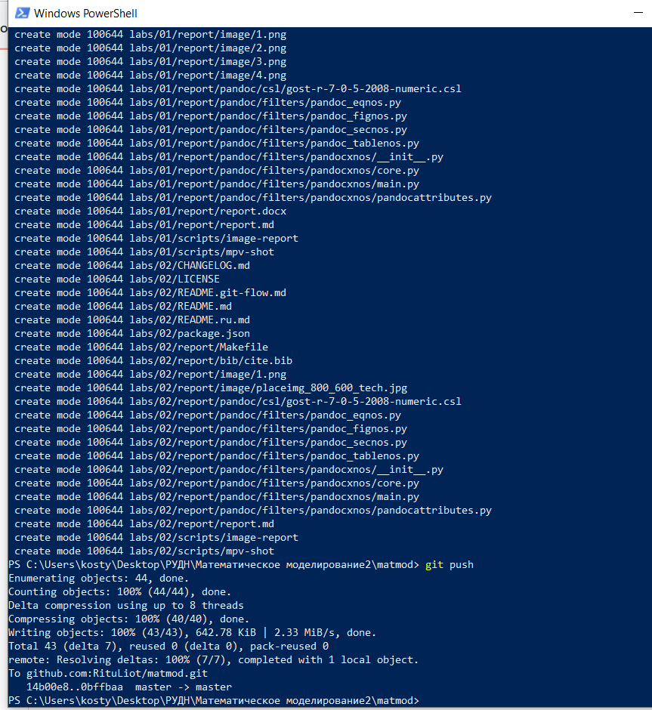

Загрузка на гит

# 5 Выводы

Работа выполнена полностью.

# Список литературы

1. git Reference Manual [Электронный ресурс]. Software Freedom Conservancy, 2023. URL: <https://git-scm.com/docs>.